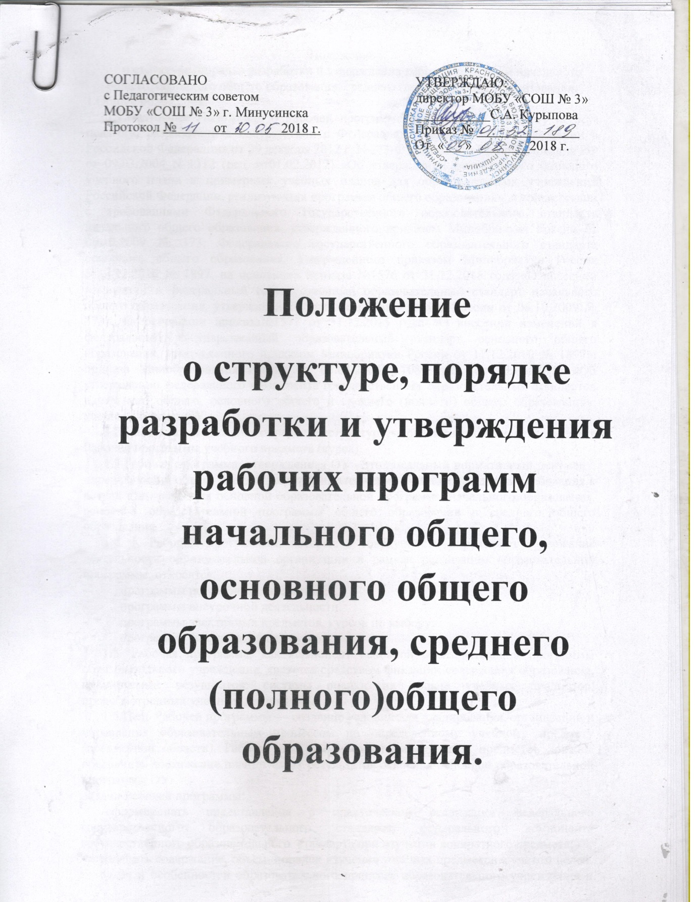

Положение
о структуре, порядке разработки и утверждения рабочих программ начальногообщего, основного общего образования, среднего (полного)общего образования.

1.Общие положения.
1.1.Настоящее Положение о Рабочей программе по учебному предмету (курсу) педагога,разработано в соответствии с Федеральным законом «Об образовании в Российской Федерации»от 29 декабря 2012 г. N 273-ФЗ, приказом Минобразования РФ от 09.03.2004 N 1312 (ред. от01.02.2012) «Об утверждении федерального базисного учебного плана и примерных учебныхпланов для образовательных учреждений Российской Федерации, реализующих программыобщего образования», в соответствии с требованиями Федерального государственногообразовательного стандарта начального общего образования, утвержденного приказом Минобрнауки России от 06.10.2009 № 373; Федерального государственного образовательного стандарта основного общего образования, утвержденного приказом Минобрнауки России от17.12.2010 № 1897, на основании приказа №1576 от 31.12.2015 года «О внесении изменений в федеральный государственный образовательный стандарт начального общего образования, утвержденного приказом Минобрнауки России от 06.10.2009 № 373», на основании приказа№1577 от 31.12.2015 года «О внесении изменений в федеральный государственный образовательный стандарт основного общего образования, утвержденного приказом Минобрнауки России от 17.12.2010 № 1897». приказа Минобразования России от 05.03.2004N 1089 (ред. от 23.06.2015) «Об утверждении федерального компонента государственных образовательных стандартов начального общего, основного общего и среднего (полного) общего образования», учебным планом ОУ.
1.2.Настоящее Положение определяет структуру, порядок разработки и утверждения Рабочей программы учебного предмета (курса).
1.3.Рабочая программа, утвержденная ОУ - это локальный нормативный документ, определяющий объем, порядок, содержание изучения учебного предмета, требования к результатам освоения основной образовательной программы начального образования, основной образовательной программы общего образования и среднего общего образования.
1.4. К Рабочим программам, которые в совокупности определяют содержание деятельности образовательной организации в рамках реализации образовательной программы, относятся:
- программы по учебным предметам;
- программы внеурочной деятельности;
- программы элективных предметов, курсов по выбору;
- программы факультативных курсов.
1.5. Рабочая программа, как компонент основной образовательной программы образовательного учреждения, является средством фиксации содержания образования, планируемых результатов, системы оценки на уровне учебных предметов, предусмотренных учебным планом ОУ.
1.6.Цель Рабочей программы — создание условий для планирования, организации и управления образовательным процессом по определенному учебному предмету (предметной области). Рабочие программы отдельных учебных предметов должны обеспечить достижение планируемых результатов освоения основной образовательной программы ОУ.
Задачи Рабочей программы:
-сформировать представление о практической реализации федерального государственного образовательного стандарта, федерального компонента государственного образовательного стандарта при изучении конкретного предмета;
-определить содержание, объем, порядок изучения учебных предметов с учетом целей, задач и особенностей образовательного процесса образовательного учреждения и контингента обучающихся.
1.7.Рабочая программа выполняет следующие функции:
-является обязательной нормой выполнения учебного плана в полном объеме;
-определяет содержание образования по учебному предмету;
-обеспечивает преемственность содержания образования по учебному предмету; -реализует принцип интегративного подхода в содержании образования; включает модули регионального предметного содержания:
создает условия для реализации системно-деятельностного подхода; обеспечивает достижение планируемых результатов каждым учащимся.

2.Разработка Рабочей программы.
2.1.Разработка Рабочих программ относится к компетенции ОУ и реализуется самостоятельно.
2.2.Рабочая программа разрабатывается на период равный общему сроку освоения дисциплины учебного плана.
2.3.Рабочие программы внеурочной деятельности, элективных предметов, факультативных курсов разрабатывается на учебный год.
2.4.Допускается разработка Рабочей программы коллективом педагогов одного предметного методического объединения.
2.5.При составлении, принятии и утверждении Рабочей программы должно быть обеспечено ее соответствие следующим документам:
-федеральному государственному образовательному стандарту, федеральному компоненту государственного образовательного стандарта;
-примерной программе по учебному предмету (курсу);
-авторской программе, прошедшей экспертизу и апробацию;
-основной образовательной программе ОУ;
-учебно-методическому комплексу (учебникам).
2.6.Рабочая программа является основой для создания учителем тематического планирования на каждый учебный год.
2.7.Если в примерной программе не указано распределение часов по разделам и темам, а указано только общее количество часов, учитель в Рабочей программе по предмету (курсу) распределяет часы по разделам и темам самостоятельно, ориентируясь на используемые учебно- методические комплекты и индивидуальные особенности обучающихся.
2.8.Рабочая программа является обязательным документом для административного контроля полного освоения содержания учебного предмета учащимися и достижения ими планируемых результатов.
2.9.Рабочая программа для обучающихся на дому составляется на период, который определяется заключением медицинской организации и заявлением родителей (законных представителей).

3.Оформление и структура Рабочей программы.
3.1.Рабочая программа должна быть оформлена по образцу, аккуратно, без исправлений выполнена на компьютере. Таблицы вставляются непосредственно в текст. Титульный лист считается первым, но не нумеруется, также как и листы приложения. Тематическое планирование представляется в виде таблицы.
3.2. Структура Рабочей программы:
3.2.1. Структура Рабочей программы по ФГОС.
Структурные элементы  Рабочей программы | Содержание структурных элементов Рабочей программы
Титульный лист  (Приложение 1.) | - полное наименование ОУ;  - гриф рассмотрения, согласования, утверждения Рабочей программы;  - название учебного предмета, для изучения которого написана  программа;  - указание уровня обучения, где реализуется Рабочая программа;  - фамилия, имя и отчество учителя - составителя или группы учителей  - составителей Рабочей программы, квалификационная категория  учителя(ей);  - сроки реализации Рабочей программы;  - информация об используемой примерной или авторской программе  - название населенного пункта.
1.Планируемые  результаты освоения  учебного предмета,  курса. | - личностные, метапредметные и предметные результаты освоения  конкретного учебного предмета, курса в соответствии с требованиями  ФГОС и авторской программы.
2. Содержание учебного  предмета, курса. | - перечень и название разделов и тем курса;  - краткую характеристику содержания предмета или курса по  каждому тематическому разделу с учетом требований ФГОС.
3.Тематическое  планирование. | - номер по порядку (№ п/п);  - наименование раздела, темы;  - количество контрольных, лабораторных, практических работ  соответствующих разделу, теме;  - количество часов, отводимых на освоение раздела, темы;  Тематическое планирование  № п/п Наименование раздела\темы Количество часов Дата план Дата факт
Форма тематического планирования может быть дополнена
другим содержанием с учетом специфики учебного предмета.

3.2.2. Структура Рабочей программы по ФКГОС 2004 г.
Структурные элементы  Рабочей программы | Содержание структурных элементов Рабочей программы
Титульный лист  (Приложение 1.) | - полное наименование ОУ;  - гриф рассмотрения, согласования, утверждения Рабочей программы;  - название учебного предмета, для изучения которого написана  программа;  - указание уровня обучения, где реализуется Рабочая программа;  - фамилия, имя и отчество учителя - составителя или группы учителей  - составителей Рабочей программы, квалификационная категория  учителя(ей);  - сроки реализации Рабочей программы;  - информация об используемой примерной или авторской программе
 | - название населенного пункта;
1.Планируемые  результаты освоения  учебного предмета,  курса. | - требования формулируются по трем основным составляющим:  «обучающиеся должны знать...», «уметь...» и «использовать  приобретенные знания и умения в практической деятельности и  повседневной жизни».
2. Содержание учебного  предмета, курса. | - перечень и название разделов и тем курса;  - краткую характеристику содержания предмета или курса по  каждому тематическому разделу с учетом требований ФКГОС 2004г.
3. Тематическое  планирование. | - номер по порядку (№ п/п);  - наименование раздела, темы;  - количество контрольных, лабораторных, практических работ  соответствующих разделу, теме;  - количество часов, отводимых на освоение раздела, темы;  Тематическое планирование  № п/п Наименование раздела\темы Количество часов Дата план Дата факт
Форма тематического планирования может быть дополнена
другим содержанием с учетом специфики учебного предмета.
3.2.3. Структура Рабочей программы курса внеурочной деятельности.
Структурные элементы  Рабочей программы | Содержание структу рных элементов Рабочей программы
Титульный лист  (Приложение 2.) | - полное наименование ОУ;  - гриф рассмотрения, согласования, утверждения Рабочей программы;  - название предмета, для изучения которого написана программа;  - указание параллели классов, где реализуется Рабочая программа;  - фамилия, имя и отчество учителя-составителя Рабочей программы,  квалификационная категория;  - сроки реализации Рабочей программы;  - информация об используемой примерной или авторской программе  - название населенного пункта.
1. Результаты освоения  курса внеурочной  деятельности. | - личностные, метапредметные и предметные результаты освоения  конкретного курса внеурочной деятельности в соответствии с  требованиями ФГОС и авторской программы.
2. Содержание курса  внеурочной  деятельности. | - перечень и название разделов и тем курса;  - краткую характеристику содержания курса по каждому  тематическому разделу с учетом требований ФГОС;  - формы организации и виды деятельности.
3.Тематическое планирование. | - номер по порядку (№ п/п);  - наименование раздела, темы;  - количество часов, отводимых на освоение раздела, темы;  Тематическое планирование  № п/п Наименование раздела\темы Количество часов Дата план Дата факт
Форма тематического планирования может быть дополнена
другим содержанием с учетом специфики курса внеурочной
деятельности.

3.2.3. Структура Рабочей программы элективных предметов, курсов по выбору и факультативных курсов по ФКГОС 2004 г.
Структурные элементы  Рабочей программы | Содержание структурных элементов Рабочей программы
Титульный лист  (Приложение 2.) | - полное наименование ОУ;  - гриф рассмотрения, согласования, утверждения Рабочей программы;  - название предмета, для изучения которого написана программа;  - указание параллели классов, где реализуется Рабочая программа;  - фамилия, имя и отчество учителя-составителя Рабочей программы,  квалификационная категория;  - название населенного пункта;  - сроки реализации Рабочей программы;  - информация об используемой примерной или авторской программе;  - год разработки Рабочей программы.
1. Результаты освоения  элективных предметов,  курсов по выбору и  факультативных курсов | требования формулируются по трем основным составляющим:  «учащиеся должны знать...», «уметь...» и «использовать  приобретенные знания и умения в практической деятельности и  повседневной жизни».
2. Содержание курса  элективных предметов,  курсов по выбору и  факультативных курсов. | - перечень и название разделов и тем курса;  - краткую характеристику содержания курса по каждому  тематическому разделу с учетом требований ФКГОС 2004г;  - формы организации и виды деятельности.
3. Тематическое  планирование. | - номер по порядку (№ п/п);  - наименование раздела, темы;  - количество часов, отводимых на освоение раздела, темы;  Тематическое планирование  № п/п Наименование раздела\темы Количество часов Дата план Дата факт
Форма тематического планирования может быть дополнена
другим содержанием с учетом специфики курса внеурочной
деятельности.
3.3. Рабочая программа оформляется в электронном и печатном варианте.
3.4. Электронный вариант Рабочей программы хранится в персональном компьютере
заместителя директора по УВР. Аннотация к Рабочей программе размещается на сайте ОУ.
3.5.Рабочая программа должна быть оформлена аккуратно, без исправлений выполнена на компьютере, форматируется в редакторе Word.
3.6.Печатная версия Рабочей программы подлежит хранению в течение всего периода ее реализации у педагога.

4.Рассмотрение и утверждение Рабочей программы.
4.1.Разработка и утверждение Рабочей программы по учебному предмету (курсу) относится к компетенции ОУ и реализуется ей самостоятельно.
4.2.Рабочая программа учебного предмета, курса рассматривается на заседании школьного методического объединения учителей, согласовывается с заместителем директора по учебно- воспитательной работе, воспитательной работе, утверждается руководителем ОУ в срок до 1 сентября текущего года ежегодно.
4.3.При несоответствии Рабочей программы установленным требованиям, руководитель ОУ накладывает резолюцию о необходимости доработки с указанием конкретного срока.
4.5.Решение о внесении изменений в Рабочие программы рассматривается, принимается и утверждается директором ОУ.
4.6.Администрация ОУ осуществляет контроль реализации Рабочих программ в соответствии с планом ВСОКО (внутришкольной системы оценки качества образования).

5.Порядок внесения изменений в Рабочую программу.
5.1.В случае невыполнения Рабочей программы, в том числе по итогам проверки, учитель фиксирует необходимую информацию в листе корректировки (Приложение 3) для полной реализации содержания программы учебного предмета.
5.2.Корректировка рабочей программы может быть осуществлена посредством укрупнения дидактических единиц.

№  п/п | Тема | Количество часов |  | Причина  корректировки | Способ  корректировки
 |  | по плану | дано
1. | Значение бактерий | 2 | 1 | карантин | Уплотнение  программы
2. | Царство грибов | 1 | 0 | Выходной день  (праздничный)  23.02.15 | Тема вынесена на  самостоятельное  изучение с  последующим  контролем
О  J . | Лишайники | 1 | 1 | карантин | Объединение тем
4. | Экологические  сообщества | 1
/ФИО
подпись педагога

